Archivní číslo vzorku | 8830
Odběrové číslo vzorku | 19
Pořadové číslo karty vzorku v databázi | 1633
Místo | Rožnov pod Radhoštěm, Valašské muzeum
Objekt | J. Polach Chalupa
Místo odběru popis | 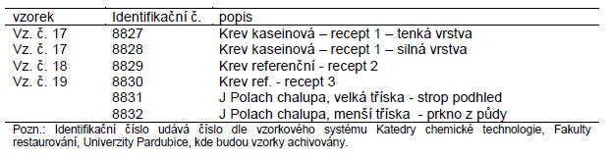
Místo odběru foto
Typ díla
Typ podložky (v případě vzorků povrchových úprav / barevných vrstev)
Datace objektu
Zpracovatel analýzy | Tišlová Renata, Hurtová Alena
Datum zpracování zprávy k analýze | 20. 11. 2017
Číslo příslušné zprávy v databázi zpráv | 2017_39

Výsledky analýzy
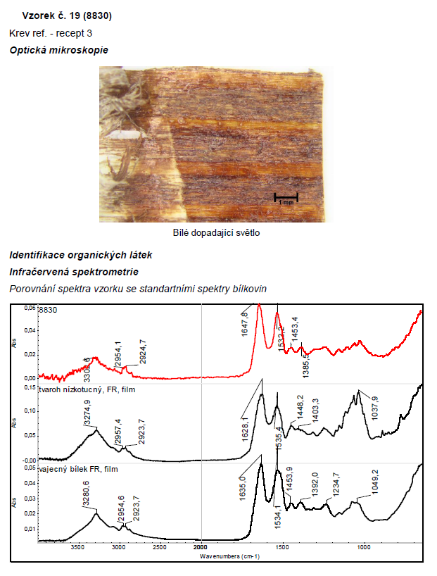

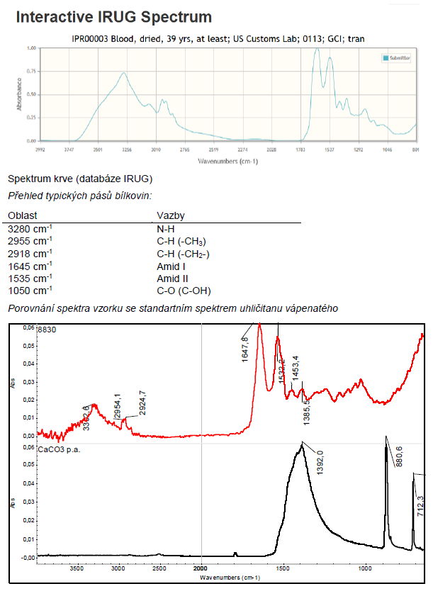
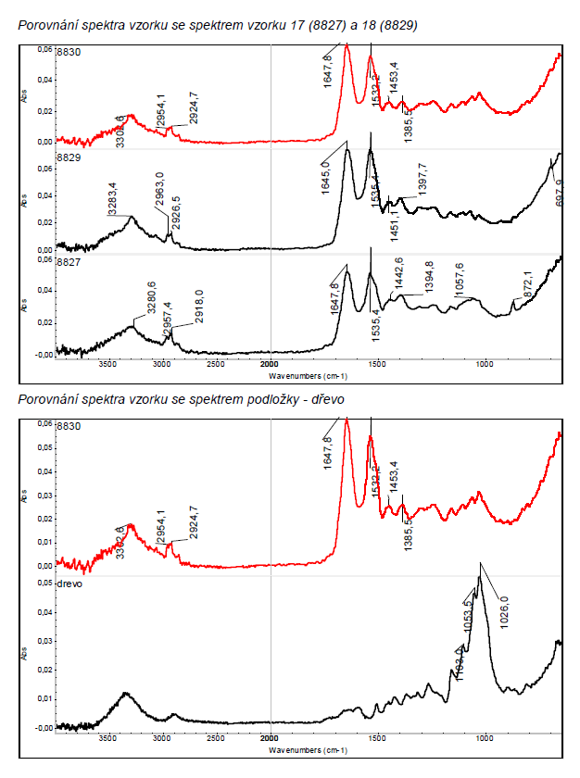
Spektrum referenčního vzorku č. 19 (8830) bylo tvořeno převážně pásy typickými pro bílkoviny. FTIR metodou nelze zjistit, o jaké typy bílkovin se jedná.
Přítomnost uhličitanu vápenatého a žluči se neprojevila vůbec.
Dřevěná podložka se mohla projevit v oblasti pásů okolo 1100 cm-1 – 1000 cm-1, tyto pásy se méně intenzivně vyskytují i v bílkovinách. V tomto případě nešlo rozhodnout, zda se jednalo jen o pásy z bílkovin, nebo se v malé míře podílela na tvorbě pásů i dřevěná podložka.

Závěr I
Spektra jednotlivých referenčních vzorků se od sebe lišila jen velmi málo. Převážnou část pásů spekter tvořily pásy typické pro bílkoviny, metodou stanovení však nelze určit typ bílkoviny. U vzorků s vyšším obsahem uhličitanu vápenatého (vzorek 17 (8827)) bylo možné zachytit jeho přítomnost ve spektru, u ostatních vzorků s uhličitanovou složkou nelze píky od uhličitanu rozlišit od proteinové složky pojiva. Podobně tomu bylo u žluči, zastoupené ve směsích v řádu několika procent, kterou nebylo možné v povrchových vrstvách identifikovat.
Infračervenou spektrometrií bylo možné určit pouze chemickou podstatu hlavních látek – bílkovinu, příp. identifikovat přítomnost uhličitanu, pokud je zastoupen ve vyšší koncentraci.
Z výsledků je patrné, že infračervená spektrometrie může sloužit v daném směru pouze jako metoda pro orientační stanovení složení. Pro přesnější složení je nutné využít jiné analytické, např. chromatografické metody.

Závěr II
Přesto že v současné době máme k dispozici řadu analytických metod, při zkoumání reálných vzorků zůstává řada otázek nezodpovězena. Kromě detekčních možností zvolených metod k tomu přispívají i samotné objekty, na které mnoho let působila řada faktorů, které změnili jejich původní vzhled i materiálové složení.
Takovým příkladem byl i vzorek 8831. Dá se předpokládat, že se jednalo o povrchovou úpravu na bázi bílkoviny, nejpravděpodobněji krve s pozdější úpravou olejo-pryskyřičným nátěrem, ale analyzované látky se do vzorku mohli dostat i jinou cestou.
Vzorek 8832 byl tvořen směsí látek, jejichž chemické složení neodpovídá běžným přírodním ani syntetickým polymerům. S největší pravděpodobností se jedná o vrstvu, která vznikla usazováním dehtových částic, které vznikají při nedokonalém spalování dřeva.

Fotodokumentace analýzy

